河北工业大学研究生学位论文开题报告

论文题目 | 风力发电机组控制器设计及稳定域分析

类 别 | 博士□ 硕士
所属学院 | 控制科学与工程
学科专业 | 控制工程
研究方向 | 智能检测与智能系统
导师姓名 | 周颖
学 号 | 201322402026
姓 名 | 杜捷先

2014年 | 11月 | 29日

河北工业大学研究生学位论文开题报告

报告内容：
- 课题来源
本课题依托河北省自然科学基金（F2015202231）
- 研究目的和意义
由于石油、煤、天然气等资源日益枯竭,而且会造成严重的环境污染,因此开发清洁的可再生能源刻不容缓。风能作为一种可再生能源，不但取之不尽、用之不竭，而且不受地域的限制，对环境无污染。为了减少环境污染,缓解能源危机,必须合理利用风能,发展风电事业。
风力发电具有良好的社会效益和经济效益，风电行业的发展能够减少能源匮乏国家对对口能源的依赖，缓解能源短缺问题，并能减少空气污染，可以用较低的成本解决了当今的能源问题。据统计,到2020年,整个世界预期电力需求只占全球风能资源的二分之一。我国的风能资源也十分丰富,尤其是近海风能资源,据相关部门统计,近海风能资源约为陆地的3倍。所以说中国有巨大的开发风能资源的潜力。既然有这么充裕的风能资源,无疑是人类一笔宝贵的财富,尤其是现在正值常规能源日益匮乏。但是,由于风能资源有其本身随机性和不确定性,这就给开发利用风能带来了一定的难度。虽然近几十年来风能利用技术的发展有了很大进步,但是在一些关键技术上,还存在许多难题没有解决,所以,大力研究风力发电技术,对缓解能源危机、减少环境污染等等意义重大。风电设备一般安装在人烟稀少的偏远地带，具有安装周期短、占地空间小、安装简单等特点，其运行过程中不会产生有害物质，且安装不受地形限制，给边区牧民、海岛驻军等这些难以进行电线架接的地方带来了极大的便利。基于以上种种原因，风力发电产业正逐渐发展为一项全球性的业务。
随着全球风力发电产业的日益壮大，对风电机组控制系统的设计日益重视。由于风电技术涉及材料、机械、空气动力学、控制理论、电机学等多个领域，是一个复杂的系统工程，而控制系统目的是实现风电机组运行的稳定性，故风电机组的控制系统设计成为风电技术研究的难点。随着风力发电机组技术的稳步提高，每台风力发电机组的发电量提高了约100倍，重量和噪音都减轻了约一半，形式也由之前的垂直轴风力发电机组发展为现在的水平轴风力发电机组，之前的陆上风力发电机组发展为现在的海上风力发电机组。由于大型风力发电机组是个极其复杂的非线性系统，且具有不确定性和多干扰性，为了解决这些问题，风电的研究领域主要集中在优化控制和高效控制，以此保证风力发电机组高效、稳定运行。
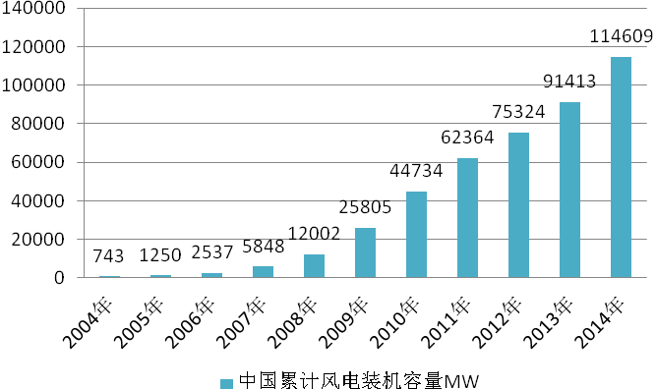
图1.1 2004年-2014年中国风力发电机组累计装机容量
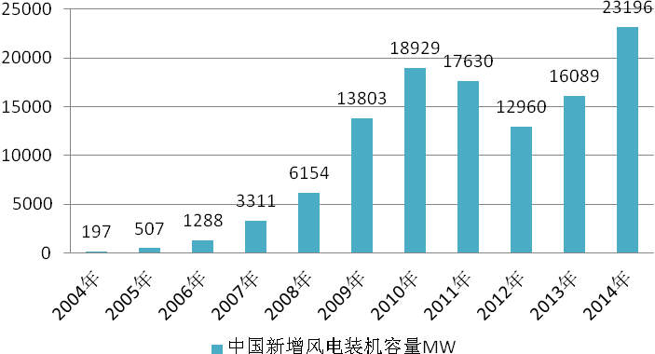
图1.2 2004年-2014年中国新增风力发电机组装机容量
风力发电较其他新能源是最成熟和最具商业应用价值，最近几年，风电行业的发展趋势上涨，势头正猛。根据全球风能理事会发布的2014年全球风电发展统计数据，全球风电累计装机容量为369553MW，2004年以来全球风电新增装机容量如图1.3所示，累计装机容量如图1.4所示。
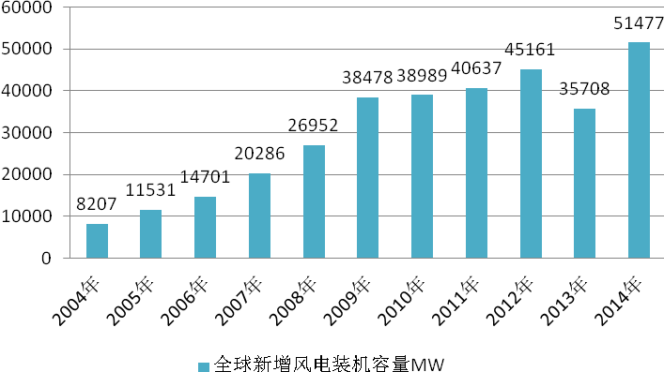
图1.3 2004-2014年全球新增风电装机容量
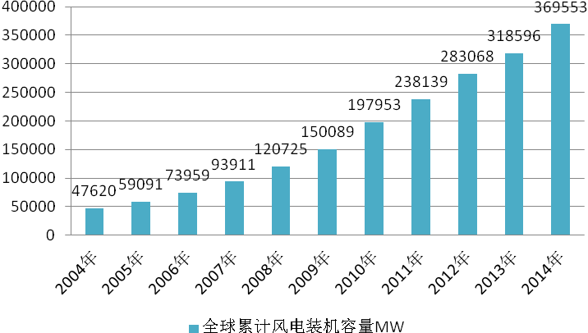
图1.4 2001-2013年全球累计风电装机容量
尽管经历经济衰退，但风电行业继续显示出强劲的增长趋势。最近的调查显示，2014年底全球风电装机容量369.553GW相对于2013年底的318.60GW为较快增长。鉴于这个快速增长的速度，欧洲风能协会（EWEA）将其目标提升，至2020年增至230 GW，2030年增至400GW，其中150GW将来自海上风机。目前，全球的风电行业是市场主要聚集在欧洲、亚洲、北美，并以三大地区为主导^{[14]}，根据全球风能理事会的统计数据，截止到2014年底，以上三个地区风电累计装机容量占全球中装机容量的95.80%。其中，欧洲累计装机总量达到133969MW，占世界装机总量的36.25%，亚洲风电累计装机总量达到142119MW，占世界装机总量的38.46%；北美累计装机总量达到77953MW，占世界装机总量的21.09%。除了欧亚、北美三大地区，风电新兴市场发展同样迅速，开始重视开发风力发电的国家已有100多个，非洲、拉丁美洲、太平洋地区也取得了快速的进步^{[15]}。全球装机地域分布图如图1.5所示。近几年，欧洲的海上风电发展迅速，全球共有12个开发海上风电，除去我国和日本，另外10个国都处在欧洲。2014年上半年，欧洲成功并网的海上风机共有224台，装机容量为781MW。此外，还有282台风机未接入电网^{[16]}。
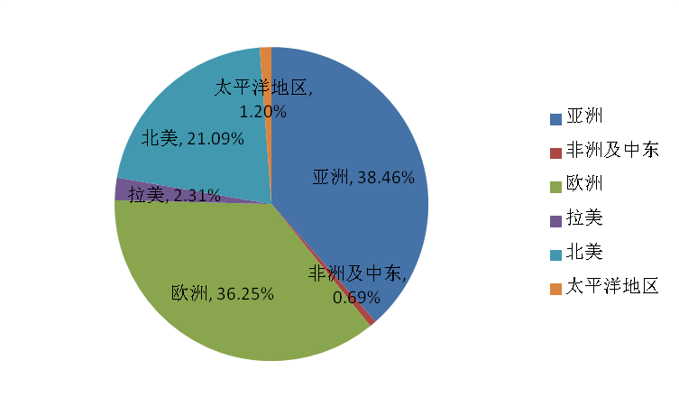
图1.5 全球装机地域分布图
2012年，中国超越美国，成为世界风电国家之首，2013年中国并网风电装机仍占据世界首位。在越来越大的市场需求力及竞争力的带动下，中国在风电设备方面的制造技术有了一定程度的提升。全国风力发电电量155TWh，是火力发电、水力发电之后的第三大电源。2013年我国风力发电量约占全国需求电量的2.8%，与火电的78.5% 相较，所占分量十分渺小。中国风电的发展依然具有持续发展的后动力，风电市场预期发展势头高昂。截至2013年底，全国累计核准风电项目容量共137.65 GW，其中2013年全国新增核准风电项目413个，新增核准容量为30.95GW。截至2013年底，全国共计有16个省(区)风电累计并网容量逾1GW，内蒙古以并网容量18.33GW成为全国第一，河北以并网7.75GW位列第二，甘肃以并网7.03GW位列第三。华北、东北、西北地区风电并网容量约占全国风电并网容量的83.6%。
经过前几年的飞速发展，从2010年开始，各种问题相继出现，相较2011年的岸上风电装机容量1800万千瓦，2012年同比下降23%，滑至1390万千瓦。中国风电开始放缓脚步，争取做到一步一个脚印，稳中求进，但仍然受到风电并网消纳能力等制约条件，没能克服重要问题。2012 年全国弃风损失达20TWh，2013 降至16.2TWh，形势虽有所好转，但人有些瓶颈问题亟待解决：弃风严重、限电严重、风电消纳并网能力差、科技创新后备力量不足、产能过剩等 ^{[17]}。
从风电行业目前的总体发展情况可以看出，国家从多个方面都在对风电行业进行有力的支持并已初步显现出成效，各企业和业内人士也均对今后风电发展的势头增添了更多的信心。风电能够带动各地区传统能源消费比重的逐渐下调，风电产业的发展状况对于国家能源结构的调整意义重大。困扰我国多个地区的雾霾若要从根本上加以解决，风电必将是最为关键的环节之一。风电有望成为雾霾的克星，与光伏、燃气等一起为清洁能源行业的发展壮大做出积极贡献。

国内外风力发电机组控制技术发展现状
目前世界风力发电市场的单机容量正持续增大，在这种情况下，保证风力发电机组的安全稳定运行，对大型风力发电机组的控制技术提出更高的要求。风力发电机组模型可分为若干相互关联的子系统，包括风、风轮、传动系统、发电机、变桨执行机构、控制器等，具有高度复杂性和非线性。目前，风力发电机组主要有定桨距控制、变速恒频控制和变桨距控制三种方法，国内外很多学者基于这些方法做了深入的研究。
定桨距风力发电机组的主要结构特点是:桨叶与轮毂的连接是固定的,即当风速变化时,桨叶的迎风角度不能随之变化。这就使得定桨距风力发电机组当风速高于风轮的设计点风速即额定风速时,桨叶必须能够自动地将功率限制在额定值附近,因为风力机上所有材料的物理性能是有限度的。桨叶的这一特性被称为自动失速性能。失速调节方式依赖于叶片独特的翼型结构,一般用于恒速运行的风力发电机中。在大风时,流过叶片背风面的气流产生紊流,降低叶片气动效率,影响能量捕获,产生失速。采用失速功率调节方式机组的叶片在发电时迎风角度不能随风速变化,功率调节通过叶片自身的失速特性实现。这种方式有结构简单、故障概率低的优点,其缺点主要是风力发电机组在风速超过额定值时发电功率反而有所下降。
变速控制的主要控制目标是在风速低于额定风速时，保证功率输出最大化。按照控制模式，可分为转速控制、功率控制和转矩控制三种。基于转速控制模式，叶杭冶提出通过风力发电机的输出转矩控制风轮转速，当风轮转速达到额定转速，转矩控制器控制转速使其稳定在额定值。
目前采用非线性模型描述变桨控制系统的方法主要有两种，第一种是针对特定型号的风力发电机组，通过重复仿真和大量实验建立带有约束条件的简化非线性模型，取得了较好的控制效果。Fernando V基于变结构基础理论和李雅普诺夫理论相结合的控制理论设计了一种多输入多输出鲁棒控制器以达到风能转换效率最大化的目标。Kelouwani S. 采用平均风速，标准偏差和输出功率作为神经网络模型的输入进行风力发电机组非线性模型控制，提高控制精度。第二种是建立可反馈线性化的非线性模型，进而采用成熟的线性控制方法获得理想的控制效果。

课题研究中可能遇到的问题及对策
可能遇到的问题：在实际风场中风力发电机组广泛使用的是转矩PI控制器和变桨PI控制器，但是其控制参数大多是基于现场经验及调试得来，没有规范的理论分析做依据。
对策：设计状态反馈控制器，通过李雅普诺夫函数确定控制参数。

拟研究的主要内容及预期目标和成果
本文拟研究的主要内容为对风力发电机组设计转矩控制器和变桨控制器，并依据此控制器估算出风电机组运行稳定域。
预期目标和成果：设计出转矩控制器和变桨控制器，使其在低风速阶段采用变速控制达到最大化风能捕获；高风速阶段采用变桨控制，实现功率稳定输出。估算出系统稳定域，并通过仿真验证。

研究方法和实时方案
全球能源日益枯竭，环境污染越来越严重，各国都在致力于开发和利用新能源，风电依靠其独特的优势发展迅速，风电控制技术也逐渐成为研究热点。本课题针对大型风力发电机组的变速变桨控制策略进行分析研究。
第一章首先介绍了课题的研究背景，世界风力发电的发展现状，及现下风力发电机组的一些新型控制技术，包括智能变速控制技术、智能变桨控制技术以及工程中常用的PID控制技术，最后从工程应用角度出发明确本课题的控制方法。
第二章对首先对风力发电机组的结构和分类做了简单介绍，之后对风机的空气动力学原理进行了介绍，包括动量理论，风力机的特性系数。然后针对变速变桨风电机组运行，划分了其工作区间，并对最佳叶尖速比区、转速恒定区和功率恒定区三个运行区域工作状态分别进行了详细的描述。
第三章建立了风力发电机组各个部分的模型，包括风速模型、风力机模型、传动系统模型、发电机模型和变桨执行机构模型，为下文的理论证明和仿真分析奠定了基础。
第四章对风力发电机组设计转矩控制器和变桨控制器，并依据此控制器估算出风电机组运行稳定域。使其在低风速阶段采用变速控制达到最大化风能捕获；高风速阶段采用变桨控制，实现功率稳定输出。估算出系统稳定域，并通过仿真验证。
最后一章对本课题的研究工作进行总结，经过对已有成果的探讨分析和发现，并指出本课题后续较有价值的研究工作，并对未来工作进行了展望。

计划进度
任务 | 时间
查阅资料，文献综述 | 2014.10-2014.12
风电机组建模仿真 | 2015.01-2015.03
基于状态反馈进行风电机组控制器设计、稳定性证明 | 2015.04-2015.06
对系统进行稳定域分析 | 2015.07-2015.09
通过仿真实验对效果进行评价 | 2015.09-2015.11
整理论文，准备毕业答辩 | 2015.11-2015.12

参考文献
- Shikha，Bhatti T S， Kothari D P．Aspects of technological development of wind turbines[J]．Journal of Energy Engineering，2003，129(3)：81-95．
- 梁婷婷．大型风力发电机的鲁棒自适应控制研究[D]．北京：北京交通大学，2012．
- 龚宇琴．风电机组独立变桨控制策略的研究[D]．北京：北京交通大学，2014．
- 徐琴，楼俊尚．风电并网现状及产业前景分析[J]．华东电力，2012，40(12)：2145-2147．
- 韩超．新能源产业发展态势、政府扶持逻辑与政策调整方向——基于国际比较的视角[J]．国际贸易，2013(9)：29-35．
- 李军军，吴政球，谭勋琼，等．风力发电及其技术发展综述[J]．电力建设，2011，32(8)：64-72．
- 谢双义．变速变桨风力发电机组的运行控制策略研究[D]．重庆：重庆大学，2013．
- 陈前程．风电场输出功率的短期预测研究[D]．兰州：兰州理工大学，2012．
- Chae， Wook Lim．Torque control methods for wind turbines and their responses[C]．2012 12th International Conference on Control，Automation and Systems (ICCAS)，Republic of Korea，Jeju，2012：1788-1790．
- 叶杭冶，潘东浩．风电机组变速与变桨距控制过程中的动力学问题研究[J]．太阳能学报，2007，28(12)：1321-1328．
- Boukhezzar B，Siguerdidjane H．Nonlinear control with wind estimation of a DFIG variable speed wind turbine for power capture optimization[J]．Energy Conversion and Management，2009，50(4)：885-892．
- Beltran B，Ahmed-Ali T，Benbouzid M E H，et al． Sliding mode power control of variable-speed wind energy conversion systems[J]．IEEE Transaction on Energy Conversion，2008，23(2)：551-588．
- Beltran B， Ahmed-Ali T，Benbouzid M E H，et al．High-order sliding-mode control of variable-speed wind turbines[J]．IEEE Transaction on Industrial Electronics，2009，56(9)：3314-3321．
- 李树江，蔡海锋，邓金鹏，等．自适应变步长最大风能捕获算法[J]．控制工程，2012，19(1)：69-72．
- 赵佩宏，李建林，鄂春良．变速风力机的最大风能捕获控制策略研究[J]．电气传动，2009，39(6)：3-6．
- Fernando V，Puleston P F．Variable structure control of a wind energy conversion system based on a brushless doubly fed reluctance generator[J]．IEEE Transaction on Energy Conversion，2007， 22(2)：499-506．
- Ralph B，Kostas M，John L．Nonlinear control of wind turbines: an approach based on switched linear systems and feedback linearization[C]．50th IEEE Conference on Decision and Control and European Control Conference， Hilton Orlando Bonnet Creek，2011：5485-5490．
- Kumar A，Stol K．Simulating feedback linearization control of wind turbines using high-order models[J]．Wind Energy，2010，13(5)：419-432．
- 陈思哲，吴捷，姚国兴，等．基于微分几何的风力发电机组恒功率控制[J]．控制理论与应用，2008，25(2)：336-340．
- 杨俊华，郑俭华，杨梦丽，等．变桨距风力发电机组恒功率反馈线性化控制[J]．控制理论与应用，2012，29(10)：1365-1370．
- Yoonsu N，Jeonggi K，Insu P，et al．Feed forward pitch control using wind speed estimation[J]．Journal of Power Electronics，2011，11(2)：211-217．
- 王东风，贾增周，孙剑，等．变桨距风力发电系统的滑模变结构控制[J]．华北电力大学学报(自然科学版)，2008，35(1)：1-8．
- Bakka Tore，Karimi Hamid Reza．A linear parameter-varying approach to H∞ control of an offshore wind turbine[C]．Proceedings of the International Offshore and Polar Engineering Conference，United states，Anchorage，2013：434-439．
- Li Liuying，Ren Yaxing，Jiang Lin，et al．Hardware implementation of smooth region switching for wind turbine control using PDF controller[C]．Proceedings of 2013 International Conference on Renewable Energy Research and Applications，Madrid，2013：115-120．
- Jelavic M，Peric N，Petrovic I．Identification of wind turbine model for controller design[C]．2006 12th International Conference on Power Electronics and Motion Control，Portoroz，Slovenia，2006：1608-1613．
- Camblong H．Digital robust control of a variable speed pitch regulated wind turbine for above rated wind speeds[J]．Control Engineering Practice，2008(16)：946-958．
- Geng H，Yang G．Output power control for variable-speed variable-pitch wind generation Systems[J]．IEEE Transaction on Energy Conversion，2010，25(2)：494-503．
- 赵辉，李斌，朱利强，等．基于模糊PID的风电系统转速控制仿真研究[J]．电网与清洁能源，2011，27(5)：63-65．
- Chen Fuqing，Yang Jinming．Fuzzy PID controller used in yaw system of wind turbine[C]．2009 3rd International Conference on Power Electronics Systems and Applications，Hong Kong，2009：1-4．
- Wang Zhijie，Liu Sanming，Liu Tianyu．Intelligent controlling of wind turbine based on fuzzy immunity PID algorithmic[C]．2010 International Conference on Biomedical Engineering and Computer Science，Wuhan，2010：1-4．
- 邢作霞，郑琼林，姚兴佳，等．基于BP神经网络的PID变桨距风电机组控制[J]．沈阳工业大学学报，2006，28(6)：681-686．
- 陈光宇．基于神经网络PID的变速变桨距控制设计[J]．制造业自动化，2010，32(9)：85-87．
- 宋新甫，刘军，黄戈．基于RBF神经网络整定PID的风力发电变桨距控制[J]．电网与清洁能源，2009，25(4)：49-53．
- 王飞，朱金芳．基于神经网络模型参考的风力机变桨距控制系统的设计[J]．华东电力，2012， 40(12)：2207-2210．
- Johnson K E，Fingersh L． Adaptive pitch control of variable-speed wind turbines[J]．Journal of Solar Energy Engineering，Transactions of the ASME，2008，130(3)：0310121-0310127．

